Señores

**JUZGADO TREINTA Y SEIS (36) CIVIL CIRCUITO DE BOGOTÁ**

ccto36bt@cendoj.ramajudicial.gov.co

E. S. D.

|  |  |
| --- | --- |
| **REFERENCIA:** | DECLARATIVO VERBAL |
| **DEMANDANTES[1]** | GERMAN ALONSO HERNANDEZ, Y OTROS |
| **DEMANDADOS[2]** | CONJUNTO MIRADOR DE TAKAY Y OTROS |
| **RADICADO:** | 110013103036-2022-00222-00 |

**ASUNTO: DESCORRE TRASLADO** **DE LAS EXCEPCIONES DE MÉRITO FORMULADAS POR HOTELES ROYAL S.A.**

**GUSTAVO ALBERTO HERRERA ÁVILA,** identificado como aparece al pie de mi firma, actuando en mi condición de apoderado especial de la parte demandante**,** de conformidad con el poder que ya obra en el plenario. De manera comedida, acudo a su despacho con el fin de **DESCORRER EL TRASLADO DE LAS EXCEPCIONES DE MÉRITO** formuladas por el apoderado especial de HOTELES ROYAL S.A., oponiéndome a los argumentos esgrimidos por él y, solicitando desde este momento que tales excepciones sean desestimadas, de conformidad con los fundamentos fácticos y jurídicos que se esgrimen a continuación:

1. **OPORTUNIDAD DEL TRASLADO DE LAS EXCEPCIONES DE MÉRITO**

El escrito de contestación de la demanda el cual contiene varias excepciones de mérito fue presentado por el apoderado de HOTELES ROYAL S.A. el 17 de marzo de 2025, por lo que, de acuerdo con lo dispuesto en el parágrafo del artículo 9 de la Ley 2213 de 2022, el traslado de dicha sustentación acaeció el 19 de marzo de 2025 (transcurridos dos días hábiles). En este orden de ideas, los 5 días hábiles para pronunciarnos de acuerdo con el artículo 110 del CGP, corren a partir del 20 de marzo de 2025 y culminan el 27 de marzo de 2025. Por ende, este pronunciamiento se presenta dentro del término de ley.

1. **PRONUNCIAMIENTO FRENTE A LAS EXCEPCIONES PROPUESTAS POR HOTELES ROYAL S.A.**

El apoderado describe siete (7) excepciones de mérito contra la demanda, las cuales están contenidas desde el literal D al J, por lo tanto, me permito descorrer traslado de ellas oponiéndome rotundamente desde ya a todas y cada una de las excepciones, en los siguientes términos:

**Frente a las excepciones D, E y F, denominadas: *“D. NO SE CONFIGURA UNA POSICIÓN DOMINANTE RESPECTO DE HOTELES ROYAL SOBRE LOS DEMANDANTES, E. EL CONTRATO DE OPERACIÓN, EL ARTÍCULO PRIMERO DE LA ESCRITURA PÚBLICA 650 DEL 7 DE MAYO DE 2013 Y SUS PARÁGRAFOS I, II Y III, Y LA CLÁUSULA SÉPTIMA DE LOS CONTRATOS DE COMPRAVENTA DE LAS HABITACIONES DEL HOTEL NO SON ABUSIVOS, y F. NO SE CONFIGURAN LOS SUPUESTOS PARA QUE SE DECLARE LA NULIDAD DEL CONTRATO DE OPERACIÓN, DEL ARTÍCULO PRIMERO DE LA ESCRITURA PÚBLICA 650 DEL 7 DE MAYO DE 2013 Y SUS PARÁGRAFOS I, II Y III, Y DE LA CLÁUSULA SÉPTIMA DE LOS CONTRATOS DE COMPRAVENTA DE LAS HABITACIONESL DEL HOTEL”***

Se emite pronunciamiento de estas 3 excepciones de mérito al encontrarlas con unidad de defensa, pese a que el apoderado de HOTELES ROYAL S.A. las identifica separadamente. En primera media debe decirse que, el reglamento del Régimen de Administración y Operación del Hotel que funciona en la torre 7 del CONJUNTO MIRADOR DE TAKAY, fue adicionado al Régimen de propiedad Horizontal de dicho conjunto, por parte de CONSTRUCIONES FUTURA 2000 S.A. el 14 de mayo de 2013 de forma unilateral y como constructor del conjunto, quien solo tenía facultades para modificar el reglamento con la única finalidad de incluir a existencia de la torre 7, así como las especificaciones y dimensiones de la misma, tal como fue realizado con las anteriores etapas, sin embargo, para modificar el régimen de propiedad horizontal en otros aspectos o adicionarlo debía contar con la aprobación del 70% de los copropietarios del CONJUNTO MIRADOR DE TAKAY, situación que no aconteció, por ende se transgredieron las normas que regulan a la propiedad horizontal, lo que se traduce en la nulidad absoluta predicada.

CONSTRUCCIONES FUTURA 2000 S.A. para la fecha de la inclusión de dicho régimen operacional de la torre 7 (hotel) del CONNJUNTO MIRADOR DE KATA, no contaba con la capacidad decisoria para realizar esa adición a los estatutos de la propiedad horizontal. De esta forma, se actuó bajo una posición dominante, abusiva y alejada de los presupuestos que debían regir las modificaciones o adiciones según los estatutos de esa propiedad horizontal; hecho que ha terminado por favorecer los intereses del operador del hotel, estas disposiciones o conductas contrarias a derecho obligaron sin consenso y derecho de voz y voto a someterse al régimen de operación, que como se ve de la misma contestación de Hoteles Royal, terminó por aniquilar la inversión realizada por cada propietario demandante.

Los demandados debido a su posición dominante han permitido que existan cláusulas abusivas en dicho reglamento de propiedad horizontal las cuales *generan un desequilibrio significativo de cara a los derechos y las obligaciones* de las personas que le son partes. La norma que regula la existencia y constitución de las propiedades horizontales fue ignorada y hoy por hoy pretenden que se siga sometiendo a los demandantes al cumplimiento de una adición a dicho reglamento de propiedad horizontal realizado con violación a la ley 675 de 2000, así como a la buena fé de los compradores. El CONSTRUCTOR estaba facultado según la normatividad vigente y según el mismo reglamento de propiedad horizontal del CONNJUNTO MIRADOR DE TAKAY, creado inicialmente el 29 de julio de 2003 (escritura pública No. 1659 de la Notaría 41 del Círculo de Bogotá), para adicionar el reglamento de propiedad horizontal **exclusivamente** en las nuevas etapas de creación de cada torre. Cualquier otra modificación necesitaba la aprobación de por lo menos el 70% de la Asamblea General de Copropietarios. Es decir, el CONSTRUCTOR se extralimitó, cuando aparte de adicionar la torre 7 del CONJUNTO MIRADOR DE TAKAY, incorporó un Régimen de Administración y Operación de la misma torre en la cual funcionaría una de las cadenas Hoteleras de HOTELES ROYAL S.A. Nótese, además, como dicho régimen de operación ni siquiera se encuentra suscrito por el HOTELES ROYAL S.A., pues el acto es unilateral de CONSTRUCCIONES FUTURA 2000 S.A., pero en virtud de él se han estado manejando los recursos de los copropietarios de la torre 7.

Por otra parte, se esgrime, que en proceso bajo radicado No. 11001310304020200034100 se debate el mismo asunto, sin embargo, como se expresará en el pronunciamiento de la excepción J, dicho proceso y este son totalmente disimiles.

Finalmente, no puede desconocerse que, aunque Hoteles Royal aduce que lso demandantes deben seguir sometidos a las disposiciones de la operación del hotel así la contraprestación no sea atractiva, lo cierto es que, primero la situación que se presenta se deriva de una violación directa de los estatutos (haber incorporado al reglamento de propiedad horizontal la operación del hotel sin contar con el voto de al menos el 70% de los copropietarios) y por otro lado, que el abuso de las disposiciones que aquel contiene riñen con el equilibrio contractual y la buena fe negocial, una cosa es que las partes tengan libertada de decidir que actos jurídicos celebran o no, y otra permitir que so pretexto de la existencia del régimen de operación hotelera se siga sometiendo a los propietarios demandantes a un escenario de indisponibilidad del derecho de propiedad y estar sometido a desconocer la remuneración que debían percibir, de cara a los montos informados en el momento en que decidieron comprar dichas habitaciones del hotel.

**Frente a las excepciones G y H, denominadas: *G. LOS DEMANDANTES CONOCIAN EL CONTRATO DE OPERACIÓN Y LAS DEMÁS DISPOSICIONES DEMANDADAS DESDE ANTES DE FIRMAR LOS CONTRATOS DE COMPRAVENTA PARA ADQUIRIR LAS HABITACIONES DEL HOTEL, y H. LA CONDUCTA DE LOS DEMANDANTES FRENTE AL CONTRATO DE OPERACIÓN Y LAS DEMÁS DISPOSICIONES DEMANDADAS HA SIDO CONTRADICTORIA E INJUSTIFICADA, DANDO LUGAR A QUE SE CONFIGURE LA TEORÍA DE LOS ACTOS PROPIOS.***

Se emite pronunciamiento de estas 2 excepciones de mérito al encontrarlas con unidad de defensa pese a que el apoderado de HOTELES ROYAL S.A. las identifica separadamente. El apoderado se limita a predicar que el régimen operacional del hotel fue conocido por los demandantes en la fecha en la que cada uno realizó la compra de sus propiedades de la torre 7, esto es de las Suites o habitaciones. Esgrime que desde dicha fecha lo conocen y lo aceptan y que no puede ser declarado abusivo ni mucho menos declarado nulo por el simple hecho de no conocer el Contrato de Operación o el Reglamento, que la mera aceptación y el transcurso del tiempo es un acto de buena fe y actos propios que entonces validan la actuación a nulitar. Ignora el apoderado que lo que aquí se suscita es precisamente que la existencia de dicho reglamento es nula no por no conocerlo sino por las formalidades legales omitidas en su creación, los desequilibrios económicos de su contenido y, su posterior inclusión en el régimen de Propiedad Horizontal del CONJUNTO MIRADOR DE TAKAY, las cuales detonan en abusos y vulneraciones para los propietarios. De hecho, no puede pretender HOTELES ROYAL S.A. no entender o “no ver” que la inclusión del reglamento fue realizada con vulneración de preceptos normativos que propenden por la garantía de esa misma lealtad negocial y buena fé que depreca. No es posible que se mantenga en el tiempo un acto que no debió o que mejor no podía nacer a la vida jurídica ni obligar a personas cuando fue constituido con violación a la ley, siendo susceptible de nulidad absoluta.

Justamente la norma permite y por ello otorga un término legal para accionar, pues una vez conocido el acto a nulitar, pese a conocerlo, tal como tanto refiere el apoderado, puede ser ejercida esta acción, entonces, no es de recibo que se mencionen supuestos actos contradictorios en cabeza de mis mandantes, que nada tiene que ver con la teoría de los actos propios.

La doctrina ha descrito ampliamente la teoría de los actos propios, principio del derecho aplicado exclusivamente ante la inexistencia de fuente del derecho y bajo los siguientes supuestos[3]:

1. *Los actos expresivos de la voluntad del supuesto sujeto voluble deben ser inequívocos respecto de su alcance y de la intención de crear o modificar un derecho.*
2. *La contradicción con el acto anterior debe ser palmaria.*
3. *La voluntad inicial no debe haber estado viciada.*
4. *La voluntad plasmada en el primer acto, que luego se pretende contradecir, debe haber sido libre, pues si hubiera sido coaccionada de algún modo, no se aplicaría a este caso la doctrina del venire contra factum.*
5. *Debe darse la identidad de los sujetos que actúan y se vinculan en ambas conductas**.*
6. *La juridicidad de la primera conducta*

En este sentido, a falta de uno de los anteriores numerales no es posible interpretarse como un acto contradictorio de buena fe y lealtad en la que se deba aplicar dicha teoría. En el caso concreto, suficiente es con indicar al despacho que, el acto a nulitar es un régimen adicionado al reglamento de propiedad horizontal del cual no hace parte HOTELES ROYAL S.A, pues no lo suscribe, si bien lo aprueba y resulta beneficiario, el único actor es CONSTRUCCIONES FUTURA 2000 S.A. Entonces, si se requiere que los sujetos que intervienen y a quienes les afectan las dos conductas “contradictorias”, sean los mismos, en este caso no resulta viable, pues el apoderado señala como acto inicial la compraventa y como acto contradictorio la presente demanda, lo que significa que no puede aplicarse dicha teoría en el asunto objeto de la litis.

Recuérdese, además que, en Colombia, un acto unilateral añadido al régimen de propiedad horizontal puede ser nulo absoluto si el acto es celebrado por una persona absolutamente incapaz, se encuentra afectado por causa u objeto ilícito o contraría una norma imperativa (art. 1741 C.C y art. 899 C. Co.) -a menos que la ley disponga otra cosa-. La nulidad absoluta es entonces, una consecuencia civil que se impone por la omisión de los requisitos que la ley considera indispensables para la validez de los actos, para proteger el interés público o general de la sociedad, pues está destinada a castigar lo ilícito, es decir, lo contrario a la ley, las buenas costumbres y el orden público.

En el caso de marras, la principal causal de nulidad es la ausencia de facultad o capacidad de CONSTRUCCIONES FUTURA 2000 S.A. para adicionar unilateralmente el régimen de propiedad horizontal, pues, para el 14 de mayo de 2013 no ostentaba el 70% de los coeficientes de propiedad, por lo que el no haber consultado a la Asamblea General la adición de ese regimen operacional de la torre 7, se entiende que el acto fue realizado sin facultades, pues debía acudir a la Asamblea del CONJUNTO MIRADOR DE TAKAY.

Por lo expuesto, estas excepciones tampoco están llamadas a prosperar, por lo que se solicita sean desestimadas.

**Frente a la excepción I: *I. EL TÉRMINO DE PRESCRIPCIÓN EXTINTIVA DE LA ACCIÓN PRESENTADA POR LOS DEMANDANTES EN EL PRESENTE PROCESO YA SE CONFIGURÓ.***

El apoderado de HOTELES ROYAL S.A. expone esta excepción con base en el término de prescripción extintiva de la acción, pues, en su criterio, para la presentación de la demanda que a esa parte le fue notificado el 17 de febrero de 2025, ya se encontraba configurada la prescripción de la acción de nulidad en su contra en los términos del artículo 1750 del código civil. Sin embargo, pasa por el alto el apoderado que, en este caso donde se predica la nulidad absoluta no es posible la ratificación de las partes, por lo que, aun al margen de discusión, aunque el régimen de operación hotelera no fue un acto donde mediara la voluntad de los demandantes, cuando se trata de la nulidad absoluta el acto no puede ratificarse para “sanear dicha nulidad” y por ende tampoco el paso del tiempo puede sanearla, pero incluso si se debatiera que aplica el término de 10 años para el fenómeno extintivo, tampoco puede predicase que aquel operó.

Ahora bien, tal como el mismo apoderado acepta, la demanda fue presentada el 2 de junio de 2022, admitida por auto del 25 de octubre de 2022, misma que fue notificada a la parte demandada dentro del año siguiente, por lo que como se dijo en el párrafo anterior, si se trata de aplicar el término extintivo de 10 años, se entiende interrumpido dicho término prescriptivo. Entonces, sobre este particular no se puede perder de vista que la vinculación de HOTELES ROYAL S.A. ocurrió como consecuencia de la orden impuesta en el auto del 14 de enero de 2025, ello quiere decir que, de ninguna manera podría pensarse que frente a HOTELES ROYAL S.A. (que aunque nada tiene que ver con las suscripción del acto cuya nulidad se pretende) existiera obligación alguna de notificar el auto admisorio de la demanda hasta el año 2023, es decir dentro del año siguiente a su admisión, pues se cae de su peso y es un argumento que se reduce a lo absurdo, máxime cuando se itera la vinculación de dicho sujeto obedeció a la orden del Despacho.

Luego, bajo este panorama es que, en gracia de discusión, mi mandante solo estaba obligada a notificar a HOTELES ROYAL S.A. dentro del año siguiente al 14 de enero de 2025, pues esa fue la fecha en que el Despacho ordenó la vinculación de aquel, y recuérdese su vinculación obedeció no porque dicho extremo haya sido quien incluyó el régimen de operación hotelera al reglamento de propiedad horizontal (recordemos que dicho acto unilateral lo hizo Construcciones Futura), sino porque, siendo el operador del Hotel, podría eventualmente tener interés en la resulta del litigio, pero se itera que su vinculación no era necesaria para resolver sobre la nulidad pretendida. Siendo, así las cosas, solo por decisión del juzgado, la carga de notificación a Hoteles Royal fue cumplida el 17 de febrero de 2025. Encontrando claridad que primero su vinculación no era necesaria para resolver sobre la nulidad pedida, puesto que no tuvo parte en la inclusión del régimen de operación hotelera en el reglamento de propiedad horizontal, y segundo aun al margen de ello, la demanda se presentó dentro de los 10 años siguientes, y los efectos de la interrupción de la prescripción le fueron completamente extensivos al haberlo notificado en término inferior a un año.

Ahora bien, es importante dejar claro que la nulidad formulada, por un lado, tiene asidero en el desconocimiento de la mayoría necesaria para incluir en el régimen de propiedad horizontal el régimen de operación hotelera, y por el otro que dicho régimen es abusivo porque termina desconociendo las cargas económicas y genera un desequilibrio contractual irrazonable para los demandantes, es decir que se trata de una nulidad absoluta que no puede sanearse por el paso del tiempo, pues aquella también descansa en una sujeción abusiva que el ordenamiento jurídico no puede avalar.

Pero aun analizando el caso bajo los derroteros del término prescriptivo de 10 años, al tenor del artículo 2536 del código civil, en concordancia con el artículo 1741 del código civil y el artículo 2535 del código civil, aquel término solo podría empezar a contabilizarse desde que se hace exigible. Sin embargo, en este tipo de nulidades en las que el acto a nulitar no fue suscrito o consentido por la parte interesada, la Corte Suprema de justicia en sentencia SC279-2021 MP. OCTAVIO AUGUSTO TEJEIRO DUQUE indicó que:

*No obstante, el legislador guarda silencio respecto a la oportunidad precisa para demandar la nulidad absoluta de un acto o negocio jurídico, luego corresponde al intérprete definir «a partir de cuándo podía ejercitarse la acción o el derecho» (SC-3 de mayo de 2002, exp. 6153), en cuyo laborío, es preciso verificar en qué momento el legitimado para invocarla tuvo o debió tener conocimiento de la existencia del acto de cuestionada validez; desde allí surgiría su interés jurídico, la posibilidad de controvertirlo y, por tanto, la carga de enfrentar las consecuencias desfavorables por su inactividad.*

*(…)*

*En suma, el término dentro del cual puede ejercerse la acción de nulidad absoluta de un acto contractual por parte de un tercero que no estuvo en la convención, comienza a partir del momento en que tuvo conocimiento de su existencia o debió tenerlo, circunstancia que se supone aconteció en la fecha de la respectiva inscripción en la Oficina Registro de Instrumentos Públicos, salvo que se pruebe haberlo sabido antes.*

(Subraya fuera de texto original)

De lo anterior, se entiende que para contabilizar el término prescriptivo de la acción de nulidad absoluta, la Corte ha optado por tener en cuenta el momento en el que debió tener conocimiento el interesado que para el efecto al tratarse de acto sujeto a registro, se contabiliza desde el acto de compraventa de cada propiedad inscrita en el folio de matrícula inmobiliaria, momento para el cual los demandantes ostentan el interés para accionar ya que solo hasta este momento conocieron de la existencia de tal “régimen”, fechas que para cada accionante es diversa, así:

Para RUIZ RIVERA HERMANOS S.A.S. al día siguiente del 24 de diciembre de 2013:

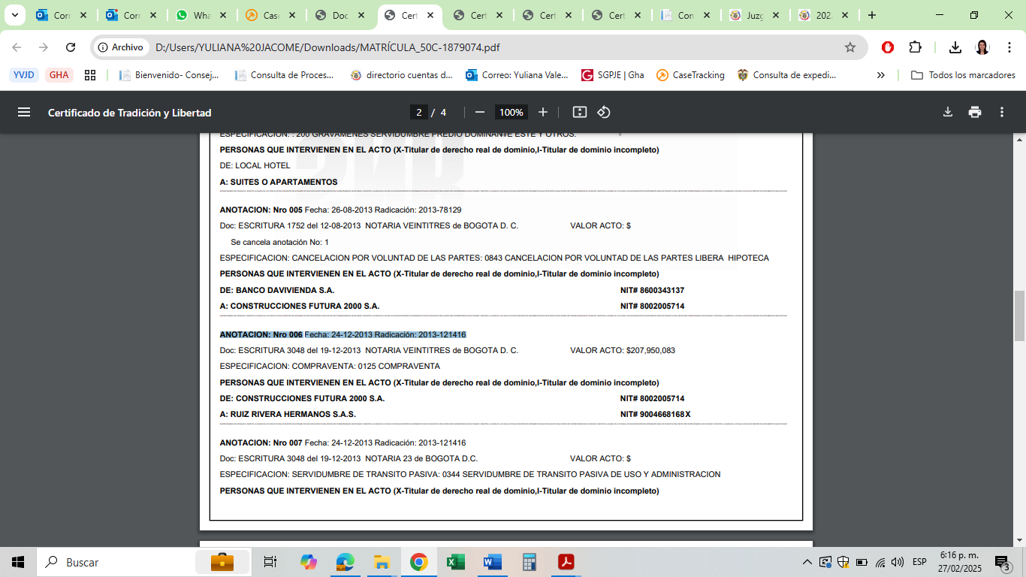

**Documento:** Certificado de tradición del inmueble de RUIZ RIVERA HERMANOS SAS

Para REYES VELOSA LUCY YANNETH al día siguiente del 3 de abril de 2014:

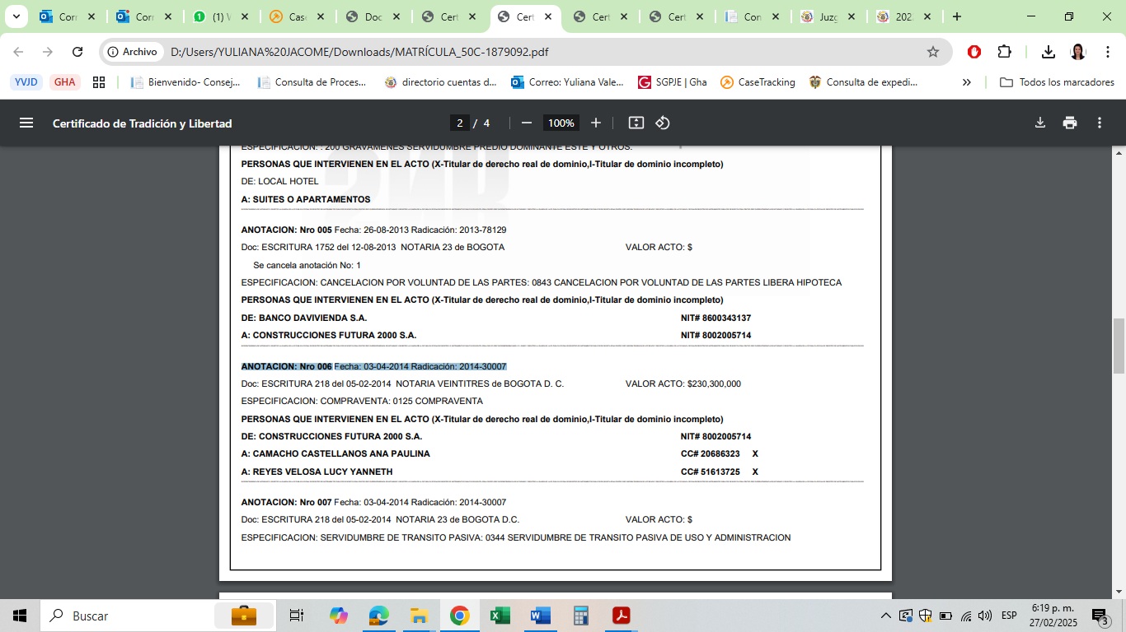

**Documento:** Certificado de tradición del inmueble de REYES VELOSA LUCY YANNETH

Para LARMA LTDA al día siguiente del 25 de octubre de 2013:

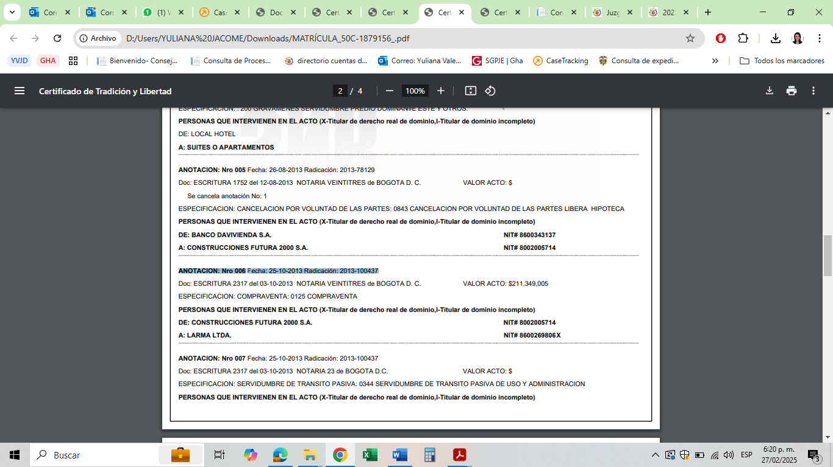

**Documento:** Certificado de tradición del inmueble de LARMA LTDA

Para HERNANDEZ HERNANDEZ GERMAN ALONSO al día siguiente del 21 de marzo de 2014:

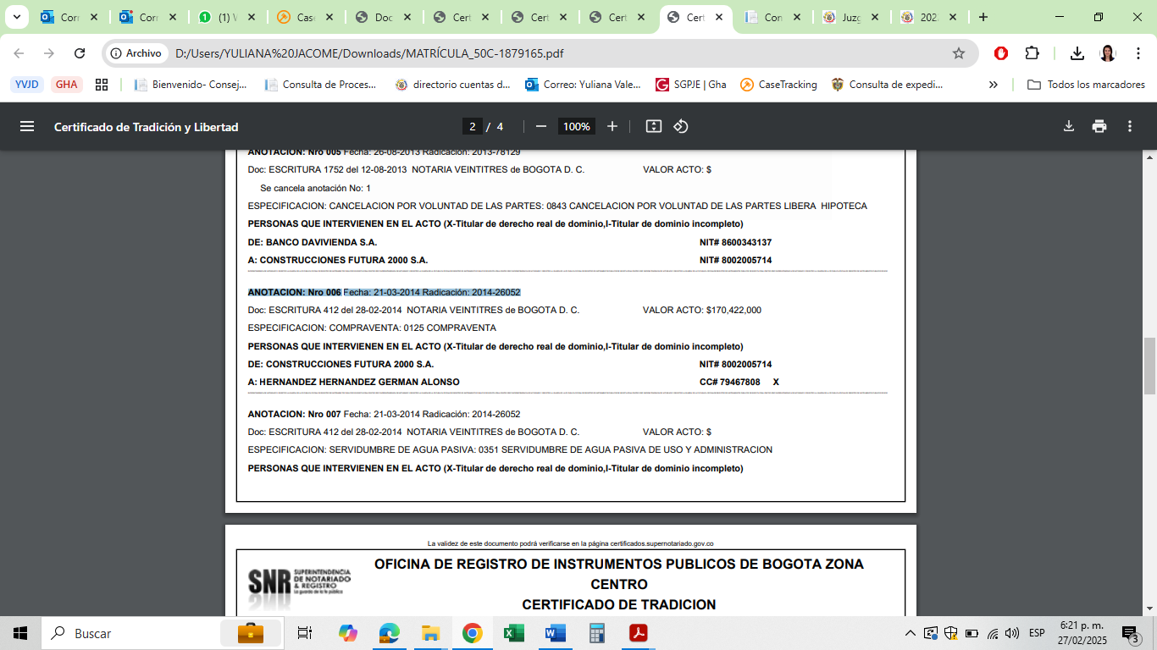

**Documento:** Certificado de tradición del inmueble de HERNANDEZ HERNANDEZ GERMAN ALONSO

Para MAVILCO SAS al día siguiente del 9 de octubre de 2013:

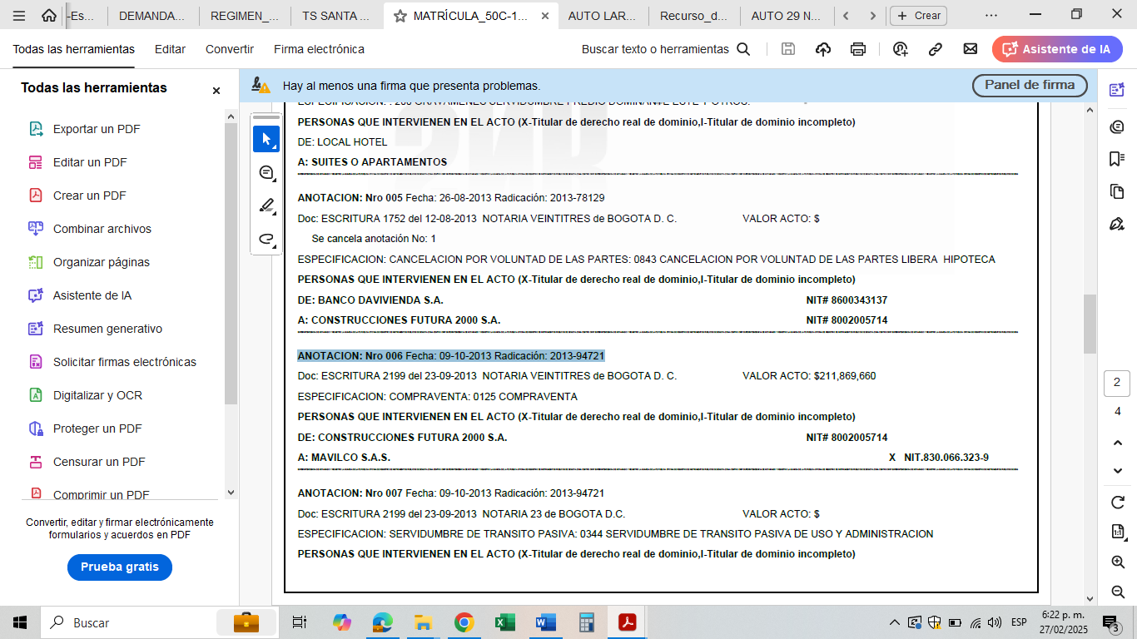

**Documento:** Certificado de tradición del inmueble de MALVICO SAS

Pese a lo anterior, y entendiendo por el suscrito que, para la Corte Suprema de Justicia no hay por parte del legislador una regulación respecto a la oportunidad precisa para demandar la nulidad absoluta cuando se trata de un acto o negocio jurídico, se debe exponer que mis mandantes solo tienen conocimiento del abuso hasta los extractos remitidos por el HOTELES ROYAL S.A., los cuales datan del año 2015, momento a partir del cual se verificaron los montos y las diferencias con los porcentajes, así como las prerrogativas que asumió CONSTRUCCIONES FUTURA 2000 S.A. sin facultades, es hasta ese año cuando se configuró el hecho dañoso, año 2015, a partir de entonces, es que el término para accionar inicia su contabilización.

Por lo tanto, la demanda de nulidad absoluta radicada el 2 de junio de 2022, tal como se vislumbra del acta de reparto del despacho (que se muestra a continuación), misma que fue admitida el 25 de octubre de 2022, se predica que, la acción fue instaurada en un término menor a diez años contados desde el conocimiento dañoso por parte de los accionantes e incluso contados desde la producto de la compraventa de sus propiedades; que no se pierda de vista, el abuso se predica del acto unilateral del demandado CONSTRUCCIONES FUTURA 2000 S.A..

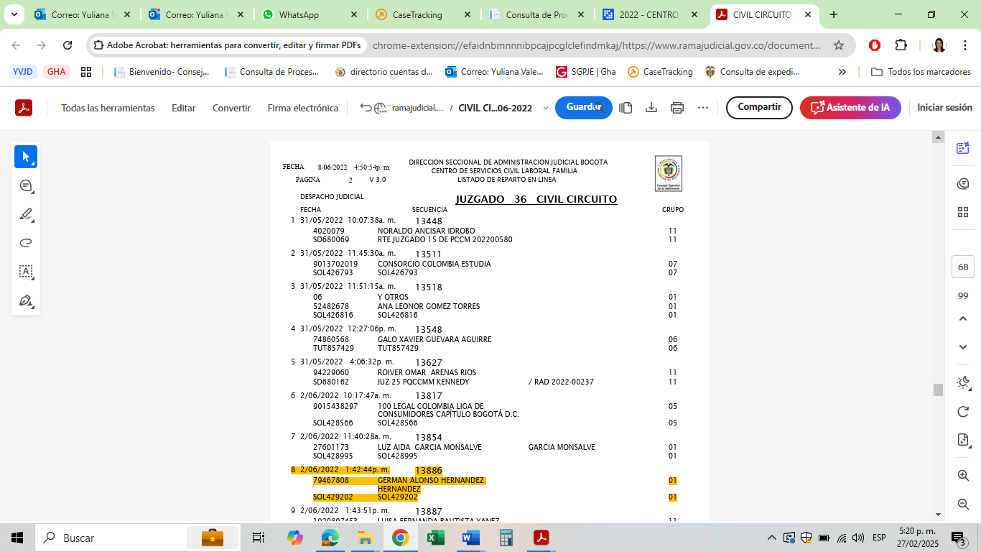

**Documento:** Listado de reparto en línea del Juzgado 36 civil circuito de Bogotá

Por su parte, la notificación a los demandados (CONSTRUCCIONES FUTURA 2000 S.A. Y CONJUNTO MIRADOR DE TAKAY) aconteció dentro del año siguiente a la notificación del auto admisorio a la parte demandante (antes del 26 de octubre de 2023), lo que se traduce en que, efectivamente se cumplió con la prerrogativa del artículo 94 del código general del proceso. Pues a los demandados se les tuvo por notificados así:

* CONSTRUCCIONES FUTURA 2000 S.A radicó poder el 21 de noviembre 2022 y se notificó por conducta concluyente, tal como fue mencionado en auto del 29 de noviembre de 2022:

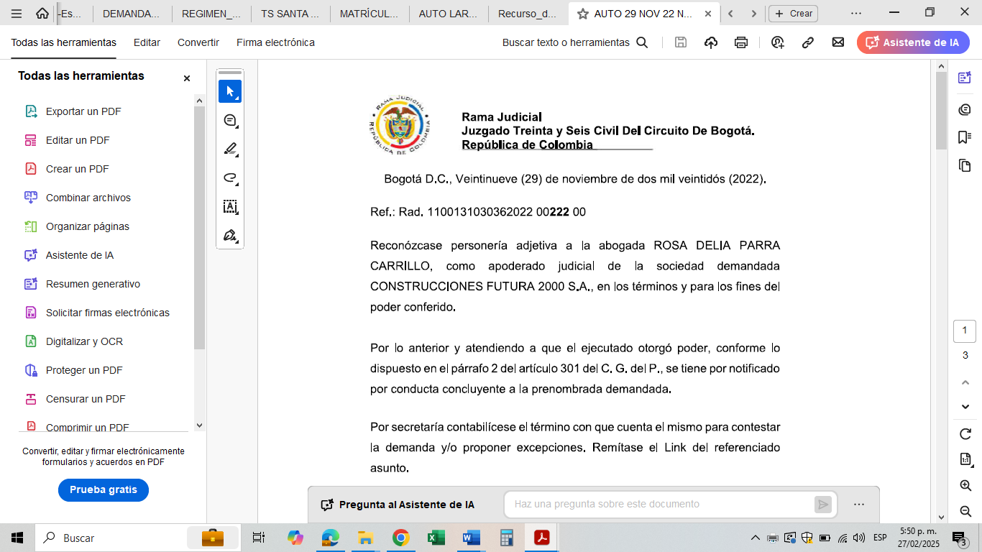

**Documento:** Auto del 29 de noviembre de 2022

* El CONJUNTO MIRADOR DE TAKAY se tuvo como notificado por la ley 2213 de 2022 el 18 de noviembre de 2022, tal como se señala en providencia del 21 de junio de 2024, así:

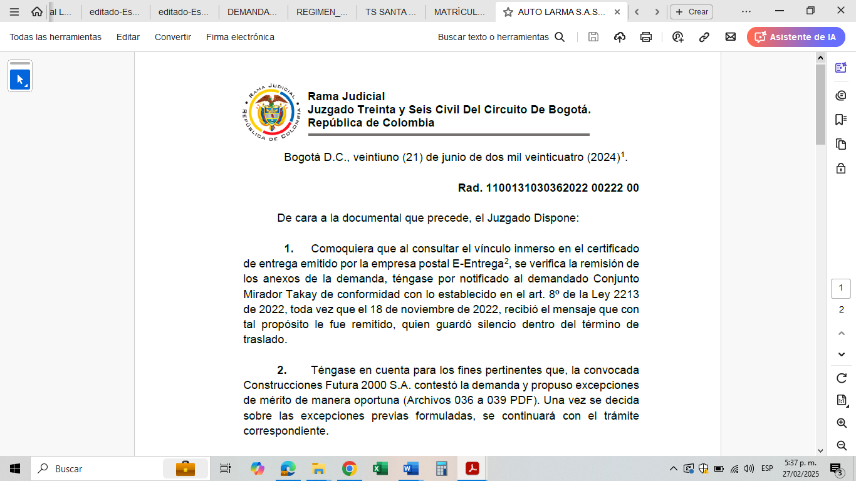

**Documento:** Auto del 21 de junio de 2024

Por lo anterior, al haber notificado a los demandados dentro del año siguiente al auto admisorio, se cumplió con la carga del artículo 94 del CGP, lo que significa que la interrupción de la prescripción de la acción de nulidad acaeció el 2 de junio de 2022, por lo tanto, no hay lugar a que exista tal fenómeno extintivo.

Por otro lado, en relación con la vinculación posterior del litisconsorte HOTELES ROYAL S.A., esta ocurrió mediante auto del 14 de enero de 2025, notificado en estados del 15 de enero de 2025, por lo que la exigencia de notificación a este vinculado, para que le sea extensiva la interrupción de la prescripción en la fecha de radicación de la demanda, implicaba notificarle dentro del año siguiente a este auto (al margen de que, como ya se ha dicho, este sujeto procesal no fue quien incluyó al reglamento de propiedad horizontal el régimen de operación y aquel acto fue desplegado por Construcciones futura, razón por la cual su presencia no es necesaria para resolver sobre la nulidad y su vinculación obedeció a que es quien opera el régimen hotelero), así las cosas, se encuentra que su notificación fue realizada el 17 de febrero de 2025, un mes después de dicha providencia, por lo cual, al haber realizado la notificación dentro del año siguiente a su vinculación, la interrupción de la prescripción acontecida el pasado 2 de junio de 2022 le fue extensiva.

Al respecto, se ha tratado el tema en Sentencia del Tribunal Superior Del Distrito Judicial De Santa Rosa De Viterbo, Rad. 2017 00343 01 de fecha 16 DE JUNIO DE 2021, en la que en caso similar se concluyó:

*“Ahora, una circunstancia diferente acaece cuando el litisconsorcio se conforma después de admitida la demanda, ya que, en este caso, permea la duda sobre la operancia de la interrupción de la prescripción. No obstante, la adecuada interpretación del artículo 94 permite concluir que los efectos propios de la presentación de la demanda se mantienen, siempre que la notificación del litisconsorcio se realice dentro del año siguiente a la expedición del auto que dispuso su vinculación como tales.*

*Y ello es así porque al ser el litisconsorcio un fenómeno originado dentro del curso del proceso, los efectos de la interrupción se le hacen extensivos, siempre y cuando se notifique dentro del año siguiente a la fecha en que se ordenó su vinculación.*

*En otras palabras, la presentación de la demanda interrumpe el término prescriptivo aún en tratándose de litisconsortes necesarios, solo que el término del año establecido en el artículo 94 del C.G.P. variará según dos condiciones:*

*1.- Si el litisconsorcio se conforma con el auto admisorio de la demanda, será de un año contado a partir de la notificación de dicha providencia al demandante.*

*2.- Si el litisconsorcio se produce con posterioridad, el año será contado a partir de la notificación al demandante, del auto que ordenó la vinculación.*

*En este último caso, es importante precisar que, si el litisconsorcio se conforma con posterioridad a la admisión, sería imposible pedir al demandante que proceda a su notificación cuando no existe citación alguna.*

*(…)*

*En ese entendido, encuentra la Sala que le asiste razón a la juez de primera instancia para decretar impróspera la excepción de prescripción propuesta por el aquí recurrente, pues, verificado el expediente se advierte que, una vez acaecida la conformación del contradictorio, la notificación del extremo pasivo vinculado se dio en un término inferior a un año, lo que de sumo implica que los efectos de interrupción propios de la presentación de la demanda se hacían completamente extensivos.”*

(Subraya fuera de texto original)

En conclusión, no existe razón para acceder esta excepción respecto de HOTELES ROYAL S.A., por cuanto la demanda fue presentada el 2 de junio de 2022, admitida por auto del 25 de octubre de 2022, misma que fue notificada a la parte demandada dentro del año siguiente, por lo que se entiende interrumpido dicho término prescriptivo, la cual le fue extensiva a HOTELES ROYAL S.A. al ser vinculado con posterioridad al auto admisorio. Ello porque la notificación realizada a este litisconsorte se realizó dentro del año siguiente al auto que ordenó la vinculación (14 de enero de 2025), pues esta ocurrió el 17 de febrero de 2025. En consecuencia, los efectos de la interrupción de la prescripción le fueron completamente extensivos al haberlo notificado en término inferior a un año. Siendo impróspero el argumento esgrimido y en esta excepción.

**Frente a la excepción J: *J. EXISTE COSA JUZGADA FRENTE A LAS PRETENSIONES DE LOS DEMANDANTES, DEBIDO QUE HAY IDENTIDAD DE OBJETO, DE CAUSA Y DE PARTES FRENTE A LA SENTENCIA QUE NEGÓ LAS PRETENSIONES DE LOS DEMANDANTES EN EL PROCESO TRAMITADO ANTE EL JUZGADO 41° CIVIL DEL CIRCUITO DE BOGOTÁ BAJO RADICADO 11001310304020200034100***

En esta oportunidad, HOTELES ROYAL S.A. indica que existe cosa juzgada por la existencia de sentencia ejecutoriada en los términos del artículo 303 del CGP. Se india que en la sentencia que se profirió por el J*uzgado 41 Civil del Circuito de Bogotá bajo radicado 11001310304020200034100 existe identidad de objeto, causa y de partes frente a todos los Demandante, con excepción de Mavilco S.A.S., por lo que respecto de las demás se configura el fenómeno de la cosa juzgada.* Sin embargo, este argumento no es de recibo porque i) dicha sentencia no se encuentra ejecutoriada ya que se encuentra en trámite del recurso de apelación, tal como se evidencia de la simple consulta web, por lo tanto, al no estar en firme no puede hacer tránsito a cosa juzgada respecto del objeto de litigio que se ventila en dicho proceso; ii) no existe identidad de partes, en el proceso bajo el rad. 2020-341, no fungen como demandados CONSTRUCCIONES FUTURA 2000 S.A. ni el CONJUNTO MIRADOR DE TAKAY, así como tampoco funge como demandante MALVICO S.A.S.; iii) la causa del litigio del rad. 2020-341 versa sobre un asunto contractual en la que los demandantes pretenden que, HOTELES ROYAL S.A. constituya: a*. Una fiducia mercantil de administración, fuente de pago y garantía a título de garantía para la administración de la operación hotelera del Hotel NH Royal Urban Calle 26. b. O, en su defecto, una póliza de seguro de cumplimiento del contrato.*, lo que significa que ostenta un objeto y causa totalmente distinto de lo pretendido en este asunto. De contera, no existe bajo ninguna perspectiva cosa juzgada de los asuntos debatidos y pretendidos con este litigio, por ende, esta excepción no está llamada a prosperar.

En primer lugar, el proceso bajo el radicado 2020-341, de acuerdo con la consulta del mismo en la página Web de la rama judicial, se encuentra activo en trámite de apelación de la sentencia de primera instancia, lo que significa que no se encuentra en firme, pues dicha decisión es objeto de reparo ante el superior, tal como se muestra:

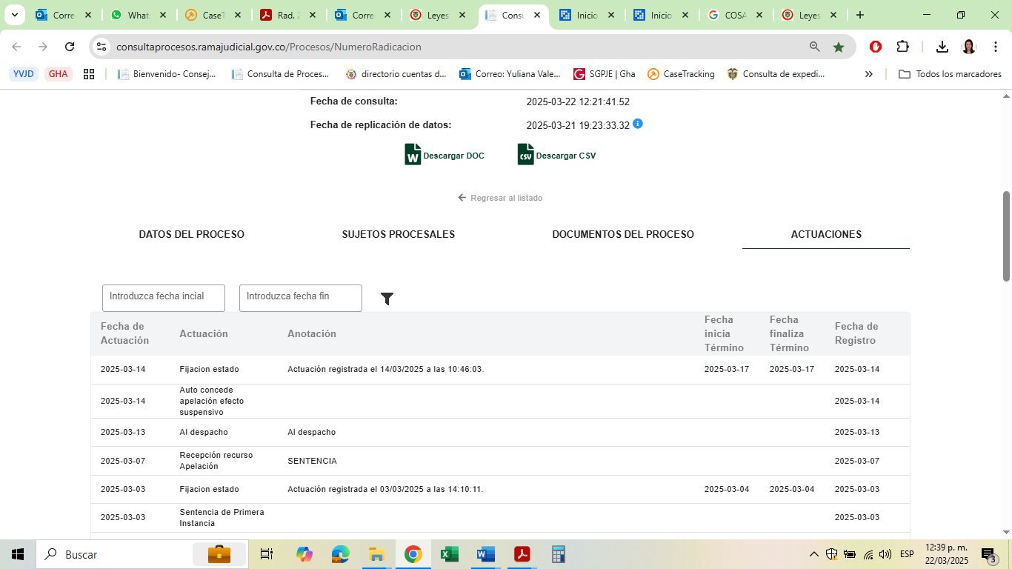

**Documento:** Consulta Web proceso bajo el radicado No. 11001310304020200034100

En este sentido, la decisión de dicho proceso no ha hecho tránsito a cosa juzgada pues aún se encuentra en curso y a la espera de decisión del fallador de segunda instancia, exponer aquí erradamente que está en firme, se torna temerario al pretender confundir al despacho de un hecho a todas luces desacertado.

En segundo lugar, para que opere el instituto de la cosa juzgada, mismo que ha sido desarrollado de antaño por la Corte Suprema de Justicia[4] y confirmado en diversos pronunciamientos recientes[5], se debe estructura el fenómeno exactamente con tres elementos, a saber: *eadem res* (objeto)*, eadem causa petendi* (causa)*, eadem conditio personarum* (partes). Especial atención en el objeto de la demanda, el cual es consistente en *el bien corporal o incorporal[6] que se requiere, o sea en las prestaciones o declaraciones que se reclaman de la justicia[7], es el objeto de la pretensión*[8], el cual debe contrastarse esencialmente con el *petitum* de la demanda. Premisa que, en palabras de la Corte, *responde al interrogante de* ***sobre qué se litiga****[9].*Por causa de la demanda, debe analizarse *el hecho jurídico que sirve de fundamento a las súplicas[10].*

En este proceso se pretende la nulidad del acto unilateral que adiciona un régimen de operación y administración de la torre 7 del CONJUNTO MIRADOR DE TAKAY (en el que funciona el HOTEL), al régimen de propiedad horizontal del mismo conjunto, al considerarlo abusivo y viciado de nulidad absoluta, acción contenida en el artículo 1740 y siguientes del Código Civil. Por su parte, en el proceso bajo el rad. 2020- 341, se pretende por causa de una fusión de sociedades se constituya *a. Una fiducia mercantil de administración, fuente de pago y garantía a título de garantía para la administración de la operación hotelera del Hotel NH Royal Urban Calle 26. b. O, en su defecto, una póliza de seguro de cumplimiento del contrato*, acción contenida en el artículo 175 del Código de Comercio. De suerte que no existe coincidencia o similitudes, pues en el presente asunto se estima como objeto del litigio el régimen de operación y administración de la torre 7/ HOTEL del CONJUNTO MIRADOR DE TAKAY y, en el rad. 2020-341, el objeto es constitución de garantías ante la fusión/absorción de sociedades a HOTELES ROYAL S.A., en contraste, la causa de ambos es distinta en aquel obedece a un abuso por vulneración de la norma 675 de 2001 de propiedad horizontal, mientras que en el rad. 2020-341, es la solicitud como acreedores de la sociedad absorbida de exigir garantías para sus acreencias.

De este modo, se concluye que el hecho y fundamento en uno y otro proceso son sustancialmente distintos, pues no existe identidad de partes, en el proceso bajo el rad. 2020-341, no fungen como demandados CONSTRUCCIONES FUTURA 2000 S.A. ni el CONJUNTO MIRADOR DA TAKAY, así como tampoco funge como demandante MALVICO S.A.S., el objeto y la causa del litigio del rad. 2020-341 versa sobre un asunto contractual de acreencias motivada por la fusión/absorción de sociedades mientras que en el actual se busca nulitar un acto unilateral adicionado al régimen de propiedad horizontal del CONJUNTO MIRADOR DE TAKAY, significando que, al no haber objeto, causa, ni partes iguales, no hay cosa juzgada de los asuntos debatidos y pretendidos con este litigio, por lo que no hay lugar a que se declare como probada esta excepción.

1. **SOLICITUD DE PRUEBAS**
2. **INTERROGATORIO DE PARTE:**
   1. Comedidamente solicito se cite para que absuelva interrogatorio de parte a **OSCAR JAIME RESTREPO GARCIA** como representante legal de HOTELES ROYAL S.A., o a quien sea que haga sus veces, en su calidad de demandado, a fin de que conteste el cuestionario que se le formulará frente a los hechos de la demanda, de la contestación y en general, de todos los argumentos de hecho y de derecho expuestos en este litigio. El representante podrá ser citado en la dirección de notificación relacionada en su contestación a la demanda.
3. **RATIFICACIÓN DE DOCUMENTOS PROVENIENTES DE TERCEROS:**

El artículo 262 del Código General del Proceso faculta a las partes dentro de un proceso para que, si a bien lo tienen, soliciten la ratificación de los documentos provenientes de terceros aportados por la parte contraria. Vale la pena resaltar que esta disposición establece una clara consecuencia jurídica ante el evento en que una parte solicite la ratificación del documento y ello no se lleve a cabo:

*“(…) Artículo 262. Documentos declarativos emanados de terceros. Los documentos privados de contenido declarativo emanados de terceros se apreciarán por el juez sin necesidad de ratificar su contenido, salvo que la parte contraria solicite su ratificación* (…)”

Entonces, cabe resaltar que Juez sólo podrá apreciar probatoriamente los documentos cuya ratificación se solicita si efectivamente ésta se hace, como lo consagra el citado artículo. En virtud, solicito al Despacho que no se les conceda valor alguno demostrativo a los documentos provenientes de terceros aportados por la parte demandante mientras esta no solicite y obtenga su ratificación. Por lo anterior, solicito al Honorable Despacho la ratificación de todos los documentos privados provenientes de terceros que se hayan aportado con la contestación de la demanda de HOTELES ROYAL S.A. Es decir, los siguientes:

* 1. Del documento denominado Informe del auditor del canon para el ejercicio 2018, elaborado por Consultorías y Auditorías USSA LTDA.
  2. Del documento denominado Informe del auditor del canon para el ejercicio 2019, elaborado por Contemos Asesores S.A.S.
  3. Del documento denominado Informe del auditor del canon para el ejercicio 2020, elaborado por Contemos Asesores S.A.S.
  4. Del documento denominado Informe del auditor del canon para el ejercicio 2021, elaborado por Contemos Asesores S.A.S.
  5. Del documento denominado Informe del auditor del canon para el ejercicio 2022, elaborado por Contemos Asesores S.A.S.

Solicito se cite a sus suscriptores para que ratifiquen el contenido de cada documento y resuelvan interrogantes de la información relativa a cada uno.

1. **EXHIBICIÓN DE DOCUMENTOS**:
   1. De conformidad con lo dispuesto en los artículos 265 y siguientes del C.G.P., comedidamente ruego se ordene a HOTELES ROYAL S.A., para que, exhiba en la oportunidad procesal pertinente:

- Toda la contabilidad relacionada con los ingresos del hotel ubicado en la torre 7 del CONJUNTO MIRADOR DE TAKAY, desde el 2013 hasta la actualidad, lo que debe incluir: i) los estados financieros donde se evidencie el valor de ingresos por concepto de alquiler de cada suit, ii) los costos de operación y iii) los resultados de ganancias que se repartieron a cada propietario de las suits.

- Las declaraciones de renta desde 2013 hasta la actualidad en donde se dé cuenta de los ingresos efectivamente reportados.

El propósito de la exhibición es demostrar los hechos de la demanda contenidos en el apartado 2.2. de los hechos relacionados a que el régimen de operación y administración del hotel es abusivo porque aniquila la inversión realizada por los demandantes, por lo tanto, son útiles y conducentes, además estos documentos están en poder de HOTELES ROYAL S.A. por ser el operador del hotel y quien custodia dicha información.

1. **INTERVENCIÓN EN TESTIMONIOS ANUNCIADOS**

Nos reservamos el derecho de participar en la práctica de las pruebas testimoniales que lleguen a ser decretados para HOTELES ROYAL S.A., con el objeto de probar los hechos materia de este litigio.

De conformidad con lo expuesto, respetuosamente solicito al H Juez, proceder de conformidad.

1. **SOLICITUD**

En mérito de todo lo expuesto, ruego al Honorable Despacho se sirva:

1. **DECLARAR NO PROBADAS LAS EXCEPCIONES** presentadas por el apoderado de HOTELES ROYAL S.A.

Atentamente,

**GUSTAVO ALBERTO HERRERA ÁVILA**

C.C. No 19.395.114

T.P. No. 39.116 del C.S. de la J.

1. [mcruiz.mba@gmail.com](mailto:mcruiz.mba@gmail.com); [larmasas@gmail.com](mailto:larmasas@gmail.com); [inmobiliariaisla@gmail.com](mailto:inmobiliariaisla@gmail.com); [mavilco20@gmail.com](mailto:mavilco20@gmail.com); [yanneth@gmail.com](mailto:yanneth@gmail.com); [germanalonso@hotmail.com](mailto:germanalonso@hotmail.com); [notificaciones@gha.com.co](mailto:notificaciones@gha.com.co)
2. [liliana.cortes@bescallon.com](mailto:liliana.cortes@bescallon.com); [admontakay08@gmail.com](mailto:admontakay08@gmail.com); [litigios@lloredacamacho.com](mailto:litigios@lloredacamacho.com); [rosa.parra@consyrep.com](mailto:rosa.parra@consyrep.com)
3. LA DOCTRINA DE LOS ACTOS PROPIOS: ESENCIA Y REQUISITOS DE APLICACIÓN, Marcelo J. López Mesa, Print version ISSN 0041-9060, Vniversitas no.119 Bogotá July/Dec. 2009.
4. CSJ. SC. Sentencia de 13 de diciembre de 1945.
5. CSJ STC18789-2017 Sentencia del 14 de noviembre de 2017
6. Las nociones de bienes *“corporales”* o *“incorporales”*, en materia de *“objeto”* de la demanda, fue incorporada, en el léxico de la Corte, mediante fallo de 24 de enero de 1983. Hoy es de frecuente utilización en la doctrina jurisprudencial, como puede verse en los fallos del 30 de octubre de 2002, de 12 de agosto de 2003, de 5 de julio de 2005, de 12 de junio de 2008, de 19 de septiembre de 2009; 16 de noviembre de 2010; y 7 de noviembre de 2013.
7. CSJ. SC. Sentencia de 9 de mayo de 1952.
8. CSJ. SC. Sentencia de 30 de octubre de 2002. Reiterada, entre muchas otras, en fallo de 7 de noviembre de 2013.
9. CSJ. SC. Sentencias de 24 de enero de 1983; del 20 de agosto de 1985; del 26 de febrero de 2001; del 12 de agosto de 2003; del 15 de noviembre de 2005; del 10 de junio de 2008; del 19 de septiembre de 2009; del 16 de diciembre de 2010.
10. CSJ. SC. Sentencia de 27 de septiembre de 1945. En igual sentido: CSJ. SC. Sentencias de 26 de febrero y 24 de julio de 2001; 12 de agosto de 2003; 5 de julio de 2005; 10 de junio de 2008; y del 7 de noviembre de 2013.